Opdracht Hout

- Meestal worden deze displays van grenen, beuken , eiken of mdf.
- Deze hoort soort is goedkoop en makkelijk te bewerken en vaak straalt dit ook kwaliteit uit.
- Vaak zijn in de supermarkt displays ook van karton gemaakt zoals je ziet in voorgaande opdrachten en in mijn onderzoek voor mijn eigen display.
- Ja waarschijnlijk is een houten display moeilijker op te bergen en af te breken dan een kartonnen displays. Deze nemen vaak ook meer ruimte in beslag. En zijn moeilijker recyclebaar.
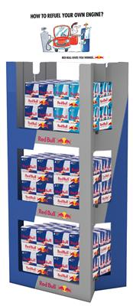
- Ja aan de ene kant is hout vaak wel steviger dus kan je zwaardere producten er in kwijt maar aan de ene kant als je iets fout doet kan je het in karton vaak makkelijker oplossen als bij hout.

